МУЗЫКА И ТАНЦЫ МЕНЯЮТ СТРУКТУРУ МОЗГА.

Претенциозное заявление, не так ли? А между тем, есть доказательства. Подумайте, почему древние люди после утомительной охоты и домашней работы не ложились отдыхать, а принимались с удовольствием танцевать? Не от скуки же.
Учёные из Международной лаборатории мозга, музыки и звуковых исследований Университета Конкордия в Монреале (Канада) решили проверить, может ли музыка или танцы влиять на работоспособность мозга и как они соотносятся друг с другом.
Как показало исследование, у танцоров наблюдаются более широкие соединения пучков волокон, которые связывают сенсорную и моторную зону мозга, а также полушария на участках, отвечающих за обработку этой информации. У музыкантов оказались более сильные, чем у людей, не связанных с музыкой, нейронные узлы в этих же областях.
Как объяснили ученые, это свидетельствует о том, что музыка и танцы оказывают на мозг противоположное воздействие. У музыкантов усиливаются конкретные каналы, а у танцоров повышается глобальная связанность нейронов. Кстати, если сравнивать танцоров, музыкантов, и людей, далеких от этих областей искусств, то по структуре представители творческих видов деятельности будут отличаться друг от друга гораздо сильнее, чем от тех, кто не связан с танцами и музыкой.
Проще, у людей, занимающихся музыкой и танцами, более прочные пучки нейронов и крепкие межполушарные связи в области двигательной и сенсорной деятельности. Что это дает? Во-первых, танцующие люди – интеллектуалы. Во-вторых, такие исследования дают почву для использования музыки и танцев в целях реабилитации пациентов с нарушения в указанных областях мозга.
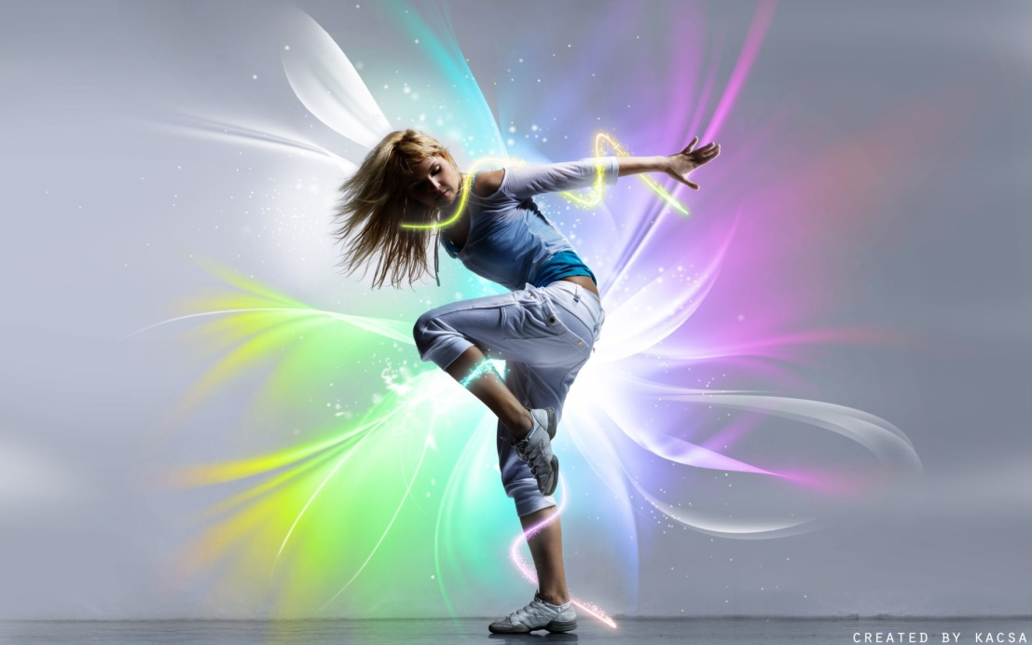

Ежедневный труд танцоров-любителей воздаётся сполна. Запоминание большого количества связок и движений развивает долговременную память.
Мнение психолога: “Дело в том, что доскональное зазубривание отдельных па требует активной работы гиппокампа. Гиппокамп - это участок коры головного мозга, играющий значительную роль в процессах памяти. Чем чаще мы стимулируем эту область, тем лучше наша способность к сознательному запоминанию. Как следствие мозг становится более пластичен в отношении изучения языков.”
В каждый момент времени танцору приходится принимать решение о следующем движении. На это у него есть доли секунд. Постоянная тренировка этого навыка приводит к развитию способности молниеносно принимать решения и в жизни.
Мнение психолога: “Точка зрения на интеллект, как на способность автоматически принимать решение слегка устарела. Современная наука считает, что интеллект необходим для анализа ситуации и возможности на основе имеющегося опыта разрешать новые, неизвестные ранее задачи. Поэтому правильнее будет сказать, что танцы развивают скорость принятия решений”
Помимо заучивания связок, танцы также заключают в себе и творчество. Когда вы просто включаете музыку и, забыв обо всех границах, начинаете придумывать что-то своё здесь и сейчас. Такие практики приводят к внутреннему раскрепощению. Они вынуждают мозг отказаться от уже готовых решений, двигательных автоматизмов и смотреть на многие вещи под новым углом.
Мнение психолога: “Здесь мне вспоминается один очень занятный эксперимент ученых. Детей начальных классов разделили на две группы. Первую стали обучать танцу, чуть ли не муштруя. Их задача была строго выполнять предписания педагога-хореографа. Вторая же группа была более свободна. Импровизация в танце для этой группы только поощрялась.
На втором этапе эксперимента детей попросили придумать дизайн-игрушки. И с этой задачей “свободная” танцевальная группа справилась куда легче и интереснее, чем первая”
Вывод - танцуем и развиваемся дальше.

По материалам:
https://vk.com/@zumba_lifestyle-kak-muzyka-i-tancy-menyaut-strukturu-mozga

https://versia.ru/uchenye-na-razvitie-intellekta-polozhitelno-vliyayut-tancy-i-muzyka

https://zen.yandex.ru/media/dancing_for_everyone/tancy-i-mozg-3-sposobnosti-kotorye-razvivaiut-tancy-5eaab765f8a2e40127a1e16b

